《一切历史都是思想史——从思想发展史看中国近代史 》

课程名称 中国近现代史纲要
院 系 自动化与软件学院
学生姓名 马宇佩
专 业 测控技术与仪器
学 号 202302502217
联系方式 19135658842

二Ο二四年五月

一切历史都是思想史
———从思想发展史看中国近代史
马宇佩
内容提要 马克思的辩证唯物主义说到事物都是运动、变化和发展的，我们国民的思想也不例外，文明开化，思想进步的过程，必然是一步一步进行的，所以我就中国近代史中的国民思想的发展，分成四个部分来分享一下我的思考
我们都知道从1840年开始到1949年结束的中国近代史是一段极为丰富和复杂的历史。它见证了中国社会在政治、经济、文化等多个领域的巨大变革，可以说是翻天覆地的变化。
1840年，随着西方的坚船利炮打开了中国的大门，中国开始逐渐沦为半殖民地半封建社会，许多仁人志士开始寻找救亡图存的道路，以洋务派领导的洋务运动，开始了中国的近代化；百日维新的轰轰烈烈第一次给国民输送了民主共和的先进思想：辛亥革命、新文化运动进一步的开化国民思想；直到1919年五四运动，马克思主义的传播、无产阶级走上历史的舞台，中国人民才真正的走上了正确的道路。
这一段历史是浩浩荡荡的，我们回望这段历史，就会发现，中国社会的实际代谢过程（亦即社会转型过程）相对迟缓，而思想的代谢过程却来得格外神速，中国人民不断地进行思想的发掘、采纳和革新，为我国的存亡道路，解放道路去寻找一盏盏新的灯塔。

- 启蒙

第二次鸦片战争大清遭遇了开国以来最大的惨败，连北京都失守了，咸丰皇帝客死承德，大清的精英们方才如梦初醒，觉得有必要真正开始学习西方的技术。如晚清著名的思想家和教育家冯桂芬就说过“以中国之伦常名教为原本，辅以诸国富强之术”。轰轰烈烈的30多年的洋务运动，在清王朝内部充满着“自强求富，师夷长技”的思潮，他们观察自己与西方的差距，创办新式学堂，发展工业等等，不曾尝试新的东西。洋务运动的领导者并没有察觉到中国落后的根本原因，仅仅停留在学习西方的科学技术上，没有从根本解决旧有体制存在的问题，其根本目的终究是维护和巩固那摇摇欲坠的清政府的封建统治。这种封建性使得洋务运动在推动社会进步和现代化方面受到了很大的限制。最终迎来了它的失败。在洋务运动濒临破产之际，我们熟知的李鸿章，在1896年的访问了美国，他见到不断轰鸣而来的汽车，见到了四处林立的高楼，这是他在大清朝所未曾见过的，，我们不得而知，1896年站在美国街道的李鸿章大人，面对洋务运动的失败，心里在想些什么呢。
“自强求富，师夷长技“的思想，在我们现在看来虽然存在片面性和历史局限性，但无可厚非它是一次重大的思想启蒙运动，它一定程度改变了中国的社会风气和人们的思想观念，打破了传统的“夷夏之防”和“华夷之辨”的对外观念，使得国民开始接受并学习西方的先进科技和文化。重要是的培养出接受了先进知识的近代化人才，这些人才在后来的中国现代化进程中发挥了重要作用，他们的思想和行动对中国的近代化进程产生了深远影响。

- 继承

随后洋务运动的失败，中国一步步的沦陷，让中国的先进知识分子开始思考怎么去拯救中国，戊戌变法就是一群先进知识分子牵头的变法运动，它较于洋务运动有了很大的发展，在1898年，这群走在历史潮头的年轻人掀起了一场从政治到经济，从教育到科技的全面学习西方的变法运动，史称戊戌变法，他们吸收了洋务运动的失败的经验：在思想上从拒绝西方制度到学习西方制度的转变，从君即天下的思想到开始接触民主共和理念，这是戊戌变法给旧社会中国带来的最沉重的一颗思想大炮，这对中国历史是非常进步的发展。这一时期中国人民接受到了民主共和的思想，这在国人思想领域界是非常具有革命性的变化。但我们也都知道这么一场浩浩荡荡的变法运动，却在旧势力的打压下，终于百日。获得了他的第二个名字“百日维新”。综上，戊戌变法是洋务运动的继承。戊戌变法在洋务运动的基础上进行了更深入的政治、经济和文化改革，它更加的从思想领域对国民产生了深刻的影响，它主张兴民权，提倡民主制度，让民众有了参与政治管理的权利，促进了民众的自我觉醒和民主意识的形成。其历史意义非常重大。

- 发展

在这之后，民主共和的思想逐渐被新兴资产阶级所理解和接受，他们逐渐意识到封建制度严重阻碍了国家和民族的发展。它束缚了人民的思想和行动，限制了社会生产力的发展。在封建制度下，人民没有自由，没有权利，无法参与国家的管理和决策。这种制度无法适应近代社会的需要，必须被推翻。所以由中山先生所领导的起义军，以三民主义为指导思想，倡导民族、民权、民生，这也是第一次国人提出反帝反封建，争取民族独立和解放的任务纲领，在中国近代化进程具有划时代的意义，这也是资产阶级革命派总结了洋务运动和戊戌变法失败的经验总结出来了，他们认识到在封建势力和外界反动势力的阻挠下不可能得到真正的发展，必须推翻封建专制帝制和列强的统治。三民主义思想的影响是深远的，他让国民深刻地意识到了我们国家的根本问题，为后代的提供了思想引领，即反对帝国主义和封建专制，争取民族独立和解放，才能拯救中国，这一纲领性的思想，为以后的革命运动指导了正确方向。
辛亥革命成功后建立了中华民国，在民主共和理念的浸润下，一场思想领域的大革命，新文化运动开始了。在体制的民主的解放后，走在国民中的先行者，深刻意识到国民思想上的民主解放迫在眉睫!新文化运动年轻人们，高举了“德先生，赛先生”的旗帜，他们深知虽然国家的体制得到改变，但国民的思想还落后在那个君君臣臣的封建时代，这场运动，我可以理解为思想界的“辛亥革命”，它抨击了封建正统思想的统治地位，唤醒了一代青年，使中国的知识分子尤其是广大青年受到一次西方民主和科学思想的洗礼。可以说它完美的继续了辛亥革命的任务，让这国家和国民实现一次彻底的脱胎换骨。

- 指引

但事与愿违，人们发现这个国家并没有因为这两场革命而变得太平。天下以旧民生凋敝，鸡犬不宁。貌似以前的努力都无济于事，从甲午战争到北伐战争三十余年的时段，是政治上依然乱局丛生，依然思想上众生喧哗的。人们仍然迫切需要一个新的思想去指引他们。而在新文化运动中，古老沉重的中华民族恰好收到了一件新式思想的礼物：马克思主义。这一思想伴随着五四运动给中国开启了全新时代，它使人们开始从科学、理性的角度思考社会问题，它揭示了资本主义社会的矛盾和危机，推动了工人阶级的觉醒和斗争。人民大众在马克思主义的领导下终于登上了历史的舞台！爱国主义开始凝聚起四万万中国人民。“五四运动虽然好像是和平的，实在是革命的。自有了这一次革命性的群众运动，方才把新思想硬生生的在社会中竖立起来；如果没有五四运动，我敢说便到十年之后不见得就有现在那样的现象。”
1921年，中国共产党的诞生是我国近代史上开天辟地的大事，共产党员绘制了社会主义的美好蓝图，共产党人明白资本主义的制度和思想真的无法拯救这个国家，中国的资产阶级改革的制度和思想，没有充分调动起最广大人民的力量，他们没有充分分析中国的国情。以往所有运动给中国人民失败的经验，中国人民的思想越来越凝聚，人们在马克思主义的指导下也总结了出了真理:人民是历史的创造者!
随后的新民主主义革命、抗日战争、解放战争又是中国人民面临的一段艰苦卓绝的历史，我们党在实践中发现，教条地按照马克思列宁主义的领导，并不能实现革命的胜利，所以以毛泽东同志倡导的一种以马克思列宁主义为指导，结合中国国情的毛泽东思想来引导我们的党和军队。从他的“农村包围城市，武装夺取政权”、“星星之火，可以燎原”的理论到中国革命两步走“第一步是民主主义革命，第二步是社会主义革命” 这一思想体系阐明了中国人民完整的革命建国的理论，建立了中国社会历史的理论，是一个科学的思想体系，为中国的独立、解放和现代化进程奠定了坚实基础。党和军队在毛泽东思想的引领下，不断取得胜利。

近代史是一段血与火的历史，一段文字的记录便是一部分人的一生。
下面是一个简表，用以总结。
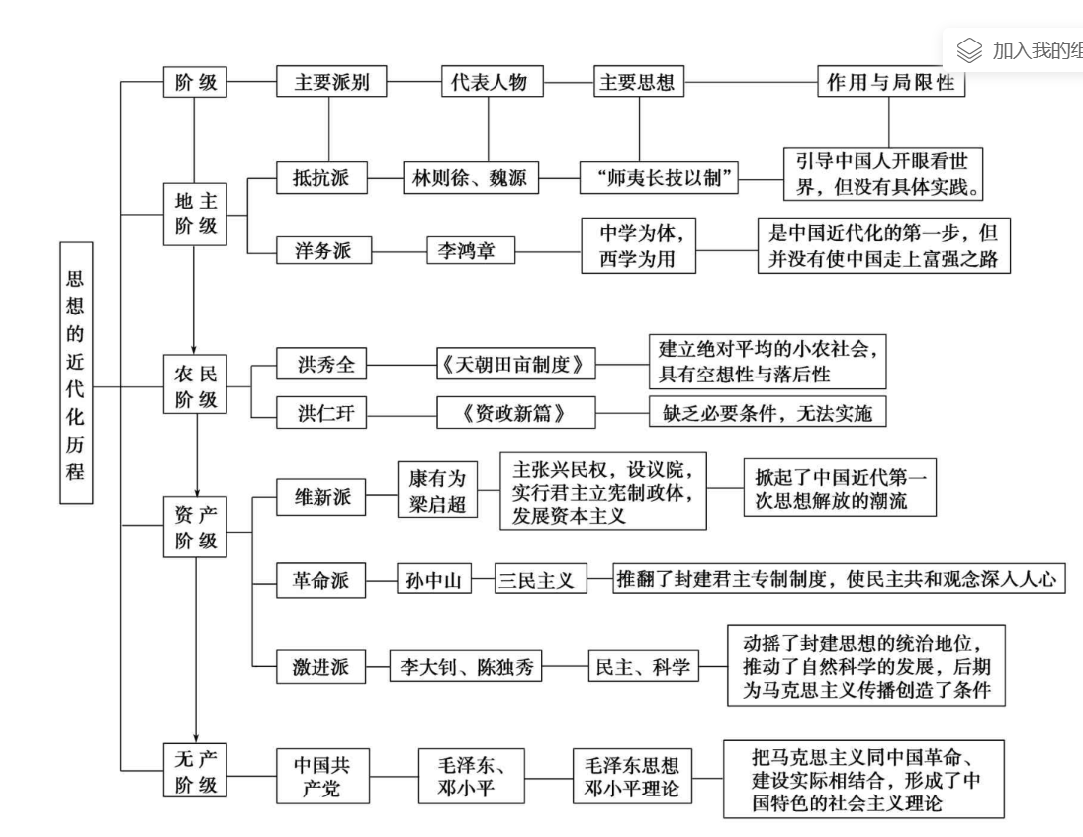

中国近代思想史是个有待深入开掘的富矿，一百多年近代中国的历史，充满着内外交织的各种矛盾，外部的威胁，内部的危机，格外逼人。先觉分子们救国之心切，每遇稍具新意义的思想学说便急不可待地学习引介。于是西方思想学说纷纷涌进中国，各阶层、各领域，凡能读书读报者，受其影响，各依其家庭、职业、教育之不同背景而选择自以为不错的一种，接受之，信仰之，传播之。时代的冲击让中国人民一次一次接受新的思想，从而去指导自己的行动。我们可以发现如果从思想发展史看中国近代史，我们会深受感动，中国人民一次一次接受新的新思想，改变自己从来就固有的理念，这期间会让人们难以接受，甚至震撼，崩溃。频繁的思想冲击是对精神的折磨！中国人民满含着热泪，苦苦在黑暗的近代进程中摸索，当1949年第一面五星红旗冉冉升起，这一段苦寻之路才暂时告一段落。未来的征程也就此开启！

科林伍德 《历史的观念》
耿云志 《中国近代思想通史（全八卷）》前言
冯桂芬 《校邠庐抗议》
《立干以扶枝：中国近代思想文化史基本议题十讲》，瞿骏著，社会科学文献出版社，
瞿骏 《近代中国“真觉醒”的枢纽——管窥中国共产党成立前后的时代语境》
摘自 知乎 网络图片
耿云志 《中国近代思想通史（全八卷）》前言

